活動內涵類別 | ▇整體學校衛生政策 |  | ▉營造安全校園環境 |  |  | □菸害防制 |  | □檳榔健康危害防制
活動內涵類別 | □愛滋病防制 |  | □藥物濫用防制 |  |  | ▇環境教育 |  | ▇品德教育
活動內涵類別 | □推動健康操 |  | ▇推動校園環境衛生 |  |  | □健康飲食 |  | ▉健康體適能
活動名稱 | 102年44屆校慶活動環保化妝進場
活 動 期 間 | 102年5月4日
主 辦 單 位 | 學務處體育組 |  |  |  | 協辦單位 |  | 衛生組、訓育組  各處室
參 與 人 數  (單位：人) | 參加人員 | 全校學生1769人  教職員工140人
預期成效  （量化） | - 資源回收成果展現  - 利用資源回收物進行化妝進場。
實際支出總額 | 新台幣0元
成 果 照 片
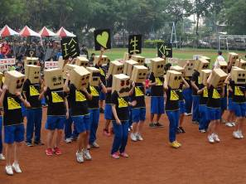 |  |  |  | 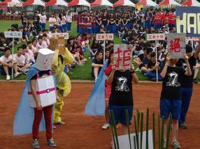
資源回收物進行化妝進場 |  |  |  | 資源回收物進行化妝進場
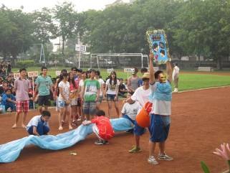 |  |  |  | 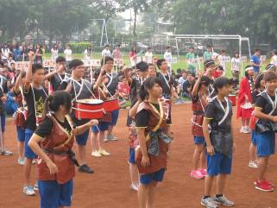
資源回收物進行化妝進場 |  |  |  | 資源回收物進行化妝進場

成 果 照 片
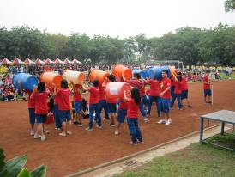 | 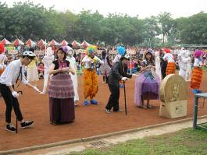
資源回收物進行化妝進場 | 資源回收物進行化妝進場
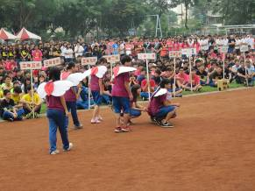 | 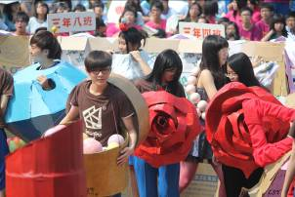
資源回收物進行化妝進場 | 資源回收物進行化妝進場
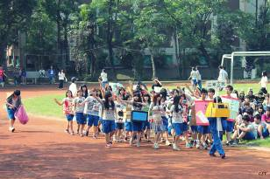 | 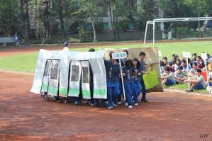
資源回收物進行化妝進場 | 資源回收物進行化妝進場

